agenda pastoral

- Cristãos católicos são chamados a subscrever a petição online, pelo referendo sobre a eutanásia.
- Recomenda-se a leitura da Nota Pastoral dos Bispos Portugueses, “Eutanásia: o que está em jogo? Contributos para um diálogo sereno e humanizador”, de 8 de março de 2016.
- Quinta-feira, dia 20, às 21h30, reunião geral de Catequistas.
- Sexta-feira, dia 21, às 21h30, formação vicarial de leitores, para as Paróquias da Senhora da Hora e Guifões, no nosso centro paroquial.
- Próximos sábado e domingo, dias 22 e 23, não há Catequese. Não haverá Missa no sábado, às 16h00, mas apenas às 19h00. No domingo há Promessas de Escuteiros, a partir das 9h00, que se prolongarão na Eucaristia às 11h00.
- Colaboradores dos diversos grupos pastorais devem inscrever-se, na secretaria paroquial, até este domingo, para o dia vicarial de reflexão, a 22 de fevereiro, no Seminário da Boa Nova.
- A partir do 1.º domingo de março, a missa das 19h00 conta com a colaboração de um intérprete de língua gestual. Passem a notícia a pessoas surdas-mudas.
- Paróquia organiza viagem, de 17 a 24 de agosto, à Escandinávia, com passagem por Estocolmo, Fiordes e Oslo. Inscrições abertas.

7 di(c)as | 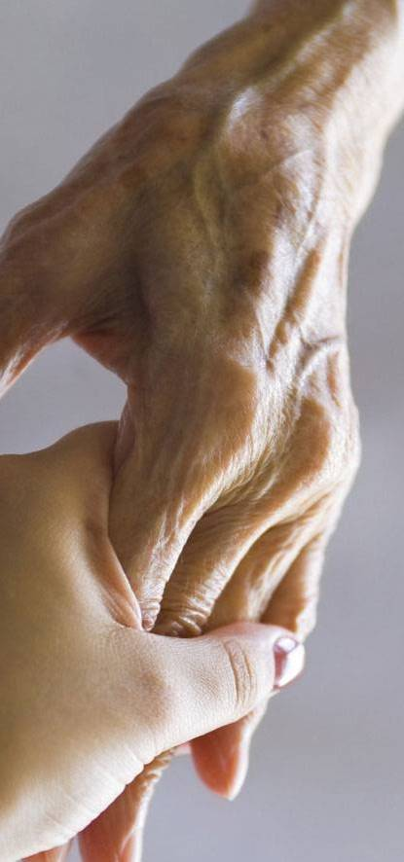
531 |  | VI Domingo do tempo comum a  não matarás!  Mt 5,17-37 | Fevereiro 2020
Dez razões civis contra a eutanásia:

1. A vida tem, desde o seu princípio ao seu fim natural, a mesma dignidade absoluta que deve ser salvaguardada e protegida. Ir contra o primado da vida é atentar contra a humanidade de todos os seres humanos.
2. A verdadeira missão que compete à política é o suporte infatigável à vida.
3. Nenhuma vida vale mais do que outra. Nenhuma vida vale menos. A vida dos fracos vale tanto como a dos fortes. A vida dos pobres vale o mesmo que a dos poderosos. A vida dos doentes tem um valor idêntico à vida dos saudáveis. Passar a ideia de que há vidas que, em determinadas situações, podem valer menos do que outras é um princípio que conflitua com os valores universais que nos regem.
4. O respeito devido ao sofrimento dos outros e ao nosso deve fazer-nos considerar duas coisas: 1) que temos de recorrer aos instrumentos médicos e paliativos ao nosso alcance para minorar a dor; 2) que temos de reconhecer que o sofrimento é vivido de modo diferente quando é acompanhado com amor e agrava-se quando é abandonado à solidão. É fundamental dizer, por palavras e gestos, que “nenhum homem é uma ilha”.
Nenhuma vida vale mais que outra!

5. A solução não é avançar para medidas extremas como a eutanásia, mas inspirar modelos de maior coesão, favorecendo práticas solidárias em vez de deixar correr a indiferença e o descarte.
6. Por trás da vontade de morrer subjaz sempre uma vontade ainda maior de viver, que não podemos não ouvir. Claro que a vida dá trabalho. Que o serviço à vida frágil, à vida na sua nudez implica muitos sacrifícios e uma dedicação que parece maior do que as nossas forças. Mas coisa nenhuma é mais elevada do que essa.
7. As nossas sociedades têm de se perguntar se já fizeram tudo o que podiam fazer para promover e amparar a vida, sobretudo a daqueles que são mais frágeis.
8. Em nome dessa felicidade assiste-se facilmente ao triunfo do egoísmo. Porém, a pergunta ancestral “onde está o teu irmão?” será sempre um limiar inescusável na construção da felicidade.
9. Àqueles que veem na eutanásia um passo em frente da nossa civilização recomendo a leitura do conto de James Salter intitulado “A Última Noite” (Porto Editora, 2016).
10. Diga-se o que se disser, a vida é a coisa mais bela.

Card. TOLENTINO MENDONÇA, in Expresso – Revista, n.º 2467, 08.02.2020, p. 98.

